Lámh aisteach

Taispeántas ar lámh aisteach: Is féidir breathnú ar fhíseán taispeántais ar https://rsc.li/3AD3Y7C.
Cuireann an t-iniúchadh seo ar chumas na bhfoghlaimeoirí an chaoi a bhforbraíonn gáis a shamhlú, chomh maith le plé a dhéanamh ar athruithe in-aisiompaithe agus do-aisiompaithe.

Aoisghrúpa: 9–11

Cuspóirí foghlama
- Cur síos a dhéanamh ar an difríocht idir athrú in-aisiompaithe agus athrú do-aisiompaithe.
- A mhíniú go gcruthaítear ábhair nua mar gheall ar roinnt ábhair a mheascadh (sa chás seo, tá dé-ocsaíd charbóin ar cheann de na hábhair nua) agus nach mbíonn an cineál sin athraithe in-aisiompaithe.
- A thuiscint go bhforbraíonn (méadaíonn) gáis chun a ngabhdán a líonadh.
Scileanna taighde:
- A bheith in ann torthaí a úsáid chun tuartha a dhéanamh chun tástálacha comparáideacha agus cothroma eile a ullmhú.

Eolaíocht chúlra
Seans go mbeidh a fhios ag na foghlaimeoirí gurb í dé-ocsaíd charbóin (CO₂) an gás a bhíonn i ndeochanna súilíneacha.
Baintear úsáid as dé-ocsaíd charbóin in go leor tionscal. Mar shampla:
- Sa bhácús, táirgeann giosta aráin CO₂ trí choipeadh siúcraí sa taos, rud a chabhraíonn leis an arán ardú.
- Cuirtear dé-ocsaíd charbóin bhrúchóirithe i milseáin phléascacha. Nuair a thuaslagann na milseáin, ‘pléascann’ siad sa bhéal.
- Baintear úsáid as dé-ocsaíd charbóin bhrúchóirithe i múchtóirí tine, go háirithe iad siúd a úsáidtear ar thinte leictreacha, chun lasracha a mhúchadh.
Nuair a mheasctar décharbónáit sóidiam agus fínéagar tarlaíonn imoibriú ceimiceach a tháirgeann ábhair nua, dé-ocsaíd charbóin ina measc. Forbraíonn an gás agus leathfaidh sí ar fud an ghabhdáin. Murar féidir leis an ngás éalú, de réir mar a chruthaítear níos mó di, fásann an brú (an brú ar gach cuid den ghabhdán). (D’fhéadfadh an gabhdán pléascadh dá bharr.)

An fhoghlaim roimhe seo
Caithfidh na foghlaimeoirí tuiscint a bheith acu ar airíonna solad, leachtanna agus gás agus ar an gcaoi a ngníomhaíonn a móilíní i ngach staid.
Ní mór go mbeadh iniúchadh déanta ag na foghlaimeoirí freisin ar athruithe in-aisiompaithe agus go mbeidís in ann samplaí a thabhairt dá leithéid.

Naisc
Cruthaítear dé-ocsaíd charbóin leis na comhábhair sin sna hiniúchtaí seo freisin: Buamaí folctha agus Lampa laibhe. Is féidir lasair a mhúchadh le dé-ocsaíd charbóin san iniúchadh ar mhúchtóir tine.

Na príomhfhocail agus sainmhínithe orthu
Athrú in-aisiompaithe – athrú nuair nach gcruthaítear aon ábhar nua agus inar féidir an bunábhar a fháil ar ais. Is samplaí iad leá, galú, reo agus tuaslagadh.
Athrú do-aisiompaithe – athrú ceimiceach nuair a chruthaítear ábhair nua.
Forbairt – bogadh óna chéile nó éirí níos mó.
Gás – ‘staid ábhair’ ina mbíonn an-fhuinneamh ag cáithníní agus spásanna móra eatarthu. Glacfaidh gás cruth pé gabhdán ina bhfuil sé agus sreabhfaidh sé.
Athróg – bail nó ní a mbreathnaítear air nó a thomhaistear agus a d’fhéadfadh athrú i rith turgnamh eolaíochta, m.sh. teocht nó méid substainte.
D’fhéadfadh an múinteoir na bríonna/na samplaí ar an sleamhnán PowerPoint a chur faoi cheilt agus smaointe na bhfoghlaimeoirí a phlé ar dtús.

Liosta trealaimh
- Lámhainní laitéise soshínte aon uaire (ná húsáidtear lámhainní níocháin) *ailléirgí
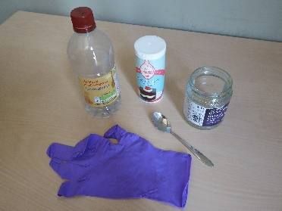
- Décharbónáit sóidiam
- Fínéagar
- Taespúnóg
- Crúsca suibhe, cupán nó eascra beag (ba cheart go mbeadh an scóig sách leathan le séala teann a chruthú leis na lámhainní)
Beidh lámhainní laitéise ar fáil i mórán gach ollmhargadh. Ach d’fhéadfaí lámhainní leighis a aimsiú i gcógaslanna freisin, agus ó sholáthróirí scoile nó ar líne. Má tá ailléirge ag aon fhoghlaimeoir le laitéis, is féidir lámhainní nítríle nó PVC a úsáid. Ní féidir lámhainní níocháin a úsáid, toisc go mbíonn siad róthrom don turgnamh seo.

Modh
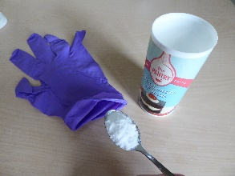
Seanchleas é an turgnamh seo a chonaic na foghlaimeoirí cheana, seans. Sula bhfeiceann siad an lámh aisteach, fiafraigh de na foghlaimeoirí céard a thuarann siad a tharlóidh nuair a mheasctar an fínéagar agus an décharbónáite sóidiam le chéile.
Tosaigh le taispeántas:
- Líon an crúsca le thart ar 60 ml fínéagar (thart ar ¼ cupán).
- Cuir dhá thaespúnóg chruachta (~15 g) den décharbónáit sóidiam i méara na lámhainne.
- Cuir bun na lámhainne os cionn an chrúsca go cúramach. Bí cúramach nach ndoirtear aon phúdar isteach sa chrúsca agus bí cinnte go bhfuil an lámhainn séalaithe go teann thart ar an gcrúsca.
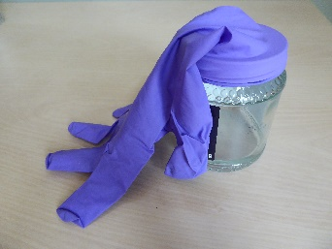
- Doirt an púdar ón lámhainn isteach sa chrúsca. Seans go mbeidh ort gach méar a chroitheadh chun an púdar ar fad a chur isteach ann.
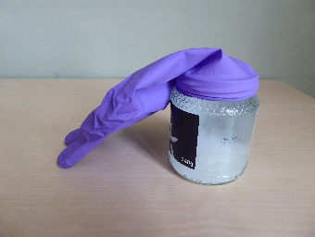
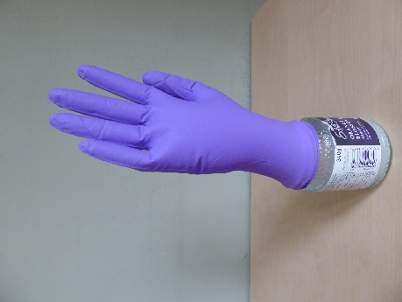
Ba cheart go dteannfadh an lámhainn go mall de réir mar a tháirgtear an gás dé-ocsaíd charbóin ón imoibriú ceimiceach idir an fínéagar agus an décharbónáit sóidiam.
Tabhair faoi deara: Ag brath ar mhéid an chrúsca, seans go dteastóidh níos mó nó níos lú de gach substaint. Má chuirtear an iomarca de cheachtar substaint ann, d’fhéadfadh an gás an oiread sin brú a chruthú sa lámhainn go bpléascfadh sí den chrúsca. Mura bhfuil dóthain de cheachtar substaint ann, d’fhéadfadh nach dtáirgfí dóthain gáis chun an lámhainn a theannadh.
Táirgtear dé-ocsaíd charbóin i roinnt imoibrithe ceimiceacha a fheictear sa ghnáthshaol. Táirgeann táibléid bhroidearnúla, ar nós Alka Seltzer nó táibléid vitimíní súilíneacha (a thuaslagann in uisce) dé-ocsaíd charbóin freisin, agus d’fhéadfaí iad a úsáid chun an lámhainn a theannadh ar an mbealach céanna.
I ndiaidh an taispeántas a fheiceáil, d’fhéadfadh na foghlaimeoirí a n-iniúchtaí féin a phlé agus a phleanáil.
Fiosraigh leo cé na hathróga a d’fhéadfaí a athrú agus a iniúchadh. Mar shampla, an bhféadfadh an méid fínéagair nó décharbónáite sóidiam a úsáidtear dul i bhfeidhm ar an méid gáis a tháirgtear? Is tús iontach é seo chun tástáil chothrom faoi stiúir na bhfoghlaimeoirí a phleanáil. Tacaigh leis na foghlaimeoirí chun a dtástálacha féin a dhéanamh ar an ‘lámh aisteach’.

Ceisteanna samplacha
- Cén chaoi a bhfuil a fhios againn gur táirgeadh gás?
Nuair a chuirtear an púdar leis, tagann cúr leis agus tosaíonn sé ag coipeadh. Tosóidh an lámhainn ag teannadh.
- An bhfeiceann sibh aon athrú ar an leacht?
Nuair a stopann an cúr agus an coipeadh, feicfidh sibh go mbreathnaíonn an fínéagar cosúil le sú súilíneach. Tarlaíonn sé sin mar go bhfuil dé-ocsaíd charbóin sa leacht.
- Cén chaoi a bhfuil a fhios againn gur imoibriú do-aisiompaithe é seo?
Táirgtear ábhar nua (dé-ocsaíd charbóin). Ní féidir linn an dé-ocsaíd charbóin a chur ar ais sa mheascán d’fhínéagar agus décharbónáit sóidiam. Mar sin, ní féidir an t-imoibriú a aisiompú.
- Céard a cheapann sibh a tharlódh dá gcuirfí uisce leis an bhfínéagar nó dá gcuirfí níos mó décharbónáit sóidiam leis?
Dá gcuirfí uisce leis an bhfínéagar ar dtús, nó dá n-athrófaí líon an fhínéagair nó na décharbónáite sóidiam, tháirgfí méideanna difriúla den dé-ocsaíd charbóin. D’fhéadfaí é sin a thástáil tríd an turgnamh a dhéanamh arís le tiúchain dhifriúla fínéagair nó le níos mó nó níos lú den décharbónáit sóidiam.
- Céard a thuarann sibh a tharlódh dá n-úsáidfí lámhainn níos tibhe?
D’fhéadfaí é seo a thástáil le lámhainní difriúla. Bíonn an lámhainn níos tanaí níos éasca le teannadh.
- An féidir libh smaoineamh ar aon imoibrithe ceimiceacha eile a tháirgeann dé-ocsaíd charbóin? Scaoileann imoibrithe eile idir aigéid agus alcailí dé-ocsaíd charbóin, ar nós aigéad citreach agus décharbónáit sóidiam i milseáin seirbite. Scaoiltear dé-ocsaíd charbóin nuair a dhóitear breoslaí iontaise freisin.

Ceisteanna Coitianta
- An dteannfadh an t-imoibriú seo nithe eile?
Theannfadh; d’fhéadfaí an t-imoibriú ceimiceach céanna a úsáid chun balún thar bhéal buidéil a theannadh, nó mála plaisteach ceangailte de bhéal crúsca le banda leaisteach. Is deis iontach é seo chun ligean do na foghlaimeoirí a dturgnaimh féin a dhearadh agus a scileanna tuartha a thástáil bunaithe ar an eolas atá acu cheana féin.
- Cé mhéad décharbónáit sóidiam agus fínéagair a theastódh chun go bpléascfadh an lámhainn den chrúsca?
Is ceist iontach eile é sin chun tús a chur le hiniúchadh breise a dhearadh le tástáil chothrom. Beidh ar na foghlaimeoirí líon mór imoibreán a úsáid chun dóthain brú a chruthú le go bpléascfaidh an lámhainn den chrúsca. Ach d’fhéadfadh go mbeadh boladh bréan ar an seomra ranga ina dhiaidh. Is fiú an t-iniúchadh seo a dhéanamh taobh amuigh más féidir!
- An bhfanfaidh an lámhainn teannta?
Imeoidh an t-aer as an lámhainn ar deireadh, toisc nach bhfuil ábhar na lámhainne go hiomlán aerdhíonach. Éalóidh móilíní gáis agus laghdóidh an brú taobh istigh den lámhainn. Tarlaíonn an rud céanna le balúin a shéidtear ag cóisir – tar éis cúpla lá, imíonn an t-aer astu toisc go n-éalaíonn móilíní gáis trí scannán na mbalún nó ón áit a gceanglaítear iad. D’fhéadfaí é seo a thástáil tríd an gcrúsca agus an balún a fhágáil ar leataobh sa seomra ranga agus fanacht go n-imíonn an t-aer ar fad as.

Gach íomhá © Royal Society of Chemistry

